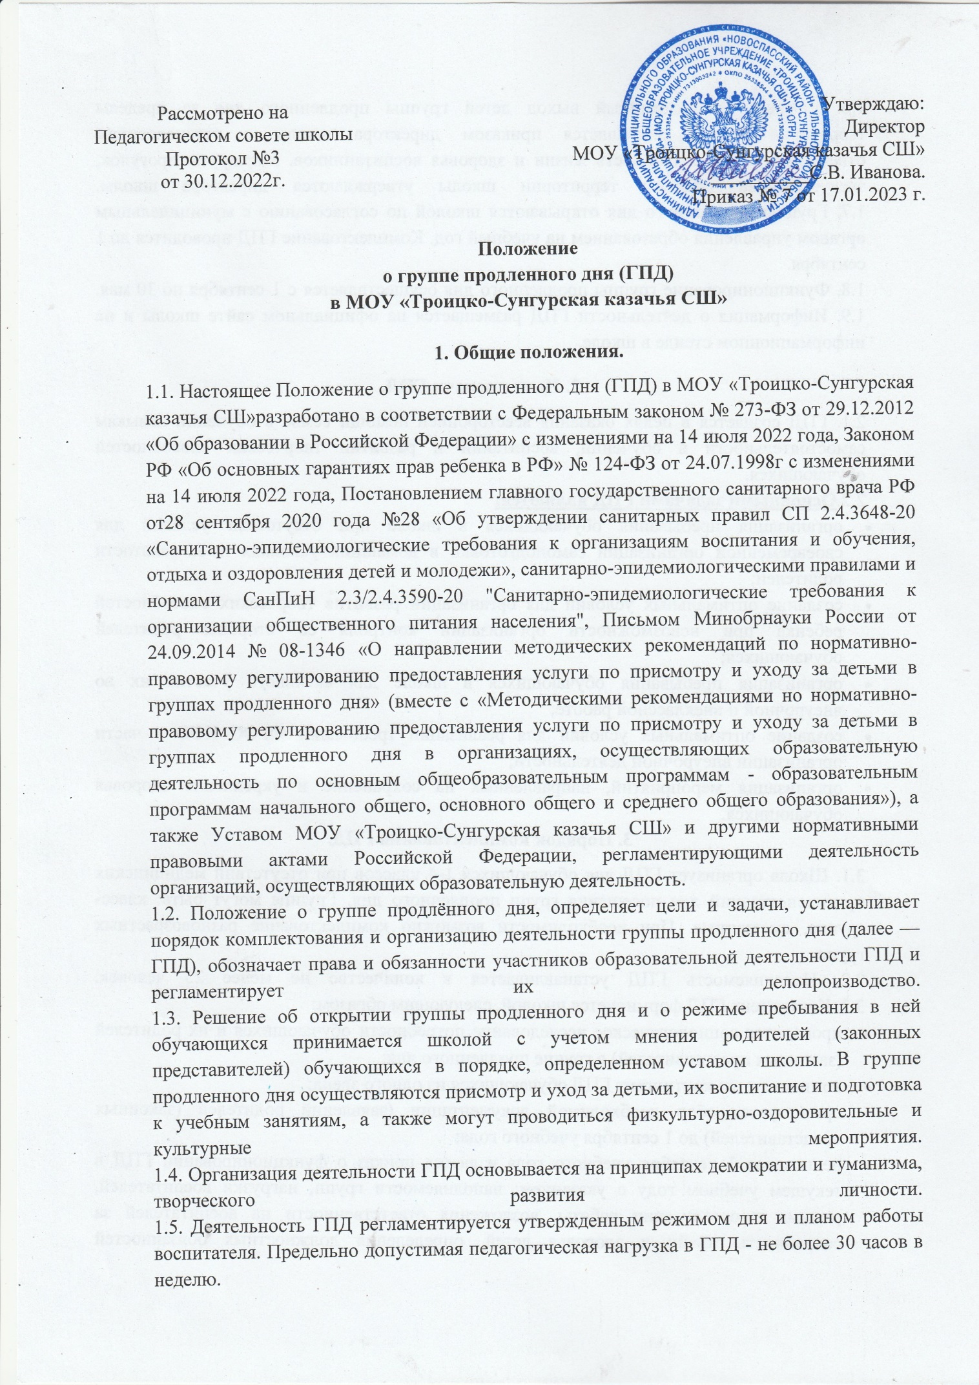

1.6. Каждый организованный выход детей группы продленного дня за пределы территории школы разрешается приказом директора школы с установлением ответственного за сохранность жизни и здоровья воспитанников. Маршруты прогулок, экскурсий за пределы территории школы утверждаются директора школы.  
1.7. Группы продленного дня открываются школой по согласованию с муниципальным органом управления образованием на учебный год. Комплектование ГПД проводится до 1 сентября.  
1.8. Функционирование группы продленного дня осуществляется с 1 сентября по 30 мая. 1.9. Информация о деятельности ГПД размещается на официальном сайте школы и на информационном стенде в школе.

**2. Цели и задачи ГПД.**

2.1. ГПД создается в целях оказания всесторонней помощи семье в обучении навыкам самостоятельности в обучении, воспитании и развитии творческих способностей обучающихся.  
2.2.**Основными задачами ГПД являются:**

* организация пребывания обучающихся в школе при отсутствии условий для своевременной организации самоподготовки в домашних условиях из-за занятости родителей;
* создание оптимальных условий для организации развития творческих способностей ребенка при невозможности организации контроля со стороны родителей обучающихся;
* организация пребывания обучающихся в школе для активного участия их во внеурочной и внеклассной работе;
* создание оптимальных условий для реализации требований ФГОС НОО в части организации внеурочной деятельности;
* организация мероприятий, направленных на сохранение и укрепление здоровья обучающихся.

**3. Порядок комплектования ГПД.**

3.1. Школа организует ГПД для обучающихся 1-4 классов при отсутствии медицинских противопоказаний для посещения групп продленного дня. Группы могут быть: класс-группа, смешанные. При необходимости возможно комплектование разновозрастных групп.  
3.2. Наполняемость ГПД устанавливается в количестве не менее 25 человек.  
3.3. Контингент ГПД формируется школой, следующим образом:

* проводится социологическое исследование потребности обучающихся и их родителей (законных представителей) в группе продленного дня;
* комплектуется контингент ГПД обучающихся из одного звена;
* организуется сбор необходимой документации (заявлений родителей (законных представителей) до 1 сентября учебного года;
* не позднее 1 сентября учебного года издается приказ о функционировании ГПД в текущем учебном году с указанием: наполняемости групп, нагрузки воспитателей, режима и организации работы, возложения ответственности на воспитателей за сохранность жизни и здоровья детей, определения должностных обязанностей воспитателей, возложения контроля на администрацию, определением учебных и игровых помещений.

3.4. Зачисление обучающихся в ГПД и отчисление осуществляется приказом директора школы по письменному заявлению родителей (законных представителей).  
3.5. При зачислении в группу продленного дня преимущественным правом обладают дети из малообеспеченных и многодетных семей.  
3.6. Для организации работы ГПД администрацией школы выделяются и оснащаются необходимое количество помещений.

**4. Организация образовательной деятельности в ГПД.**

4.1. Предоставление организацией, осуществляющей образовательную деятельность, услуги по присмотру и уходу за обучающимися в ГПД осуществляется без взимания платы (за счет собственных средств образовательной организации). Правоотношения на оказание услуг по присмотру и уходу за детьми в ГПД подтверждаются следующими документами:

* заявлением родителей (законных представителей) обучающегося о приеме в ГПД;
* приказом директора школы, о зачислении обучающегося в ГПД;
* договором о предоставлении услуги по присмотру и уходу за обучающимся.

4.2. Финансирование групп продленного дня осуществляется за счет средств учредителя, а также родительской платы за питание. Размер родительской платы определяется исходя из стоимости питания в школьной столовой.  
4.3. Режим работы групп продленного дня устанавливается исходя из потребностей родителей (законных представителей), утверждается директором школы и доводится до сведения родителей (законных представителей). Период пребывания детей в группе продленного дня согласуется с родителями (законными представителями).  
4.4. При организации работы групп продленного дня учитываются требования действующих санитарно-эпидемиологических правил и нормативов.  
4.5**. Обеспечение соблюдения обучающимися личной гигиены и режима дня включает:**

* организацию прогулок и отдыха обучающихся;
* организацию самоподготовки;
* организацию занятий по интересам.

4.6. Для обеспечения максимально возможного оздоровительного влияния и сохранения работоспособности обучающихся, посещающих ГПД, осуществляется рациональная организация режима дня. Реализуется сочетание видов деятельности обучающихся в ГПД с двигательной активностью на воздухе до начала самоподготовки (прогулка, подвижные игры). После самоподготовки — участие в мероприятиях эмоционального характера (занятия в кружках, играх, подготовка к общешкольным мероприятиям и др).  
4.7. Для восстановления работоспособности обучающихся после окончания учебных занятий в образовательной организации перед выполнением домашних заданий организуется прогулка.  
4.8. **В режиме работы ГПД указывается время для организации:**

* *прогулок на свежем воздухе и спортивных игр*. Прогулку рекомендуется сопровождать спортивными, подвижными играми и физическими упражнениями. Обучающиеся, отнесённые к специальной медицинской группе или перенёсшие острые заболевания, во время спортивных и подвижных игр выполняют упражнения, не связанные со значительной нагрузкой. Одежда обучающихся во время занятий на открытом воздухе должна предохранять их от переохлаждения и перегревания и не стеснять движений. В непогоду подвижные игры можно переносить в хорошо проветриваемые помещения;
* *внеклассных занятий различной воспитательной направленности*;
* *самоподготовки обучающихся* (выполнение домашних заданий, самостоятельная, дополнительная, творческая работа по общеобразовательным программам). При выполнении обучающимися домашних заданий (самоподготовка) следует проводить «физкультурные минутки» длительностью 1-2 минуты. Обучающимся, закончившим выполнение домашних заданий раньше всей группы, предоставлять возможность приступить к занятиям по интересам (в игровой). Время, отведенное на самоподготовку, нельзя использовать на другие цели;
* *занятий в рамках внеурочной деятельности*, а также с посещением организаций дополнительного образования, зрелищных мероприятий. Во время занятий в ГПД педагогическими работниками организуются консультации по учебным предметам для обучающихся с низкой учебной мотивацией и так же с одаренными детьми в рамках подготовки к олимпиадам, конкурсам, фестивалям.

4.9. Длительность отдельных компонентов режима в группах продленного дня определяется дифференцированно в зависимости от возраста обучающихся, количества учебных уроков, объема домашних заданий, начала сменности обучения в соответствии с требованиями действующих санитарно-эпидемиологических правил и нормативов. Занятия по самоподготовке следует начинать не ранее 1,5 часов после окончания уроков и прогулки.  
4.10. Продолжительность прогулки для воспитанников составляет от одного до двух часов. Самоподготовку следует начинать с 14.30-15.00 часов.

**Продолжительность самоподготовки определяется классом обучения:**

* в 1-х классах – до 1 часа;
* во 2-3-х классах – до 1,5 часов;
* в 4-х классах - до 2 часов.

После самоподготовки — участие детей во внеклассных мероприятиях: занятиях в творческих объединениях, играх и т.п.  
4.11. Для работы ГПД с учетом расписания учебных занятий в школе могут быть использованы учебные кабинеты, физкультурный и актовый залы, библиотека. Порядок использования помещений и ответственность за сохранность учебного оборудования возлагаются на воспитателя или на педагогического работника, ответственного за проведение досугового занятия с воспитанниками.  
4.12. По письменной просьбе родителей (законных представителей) воспитатель в ГПД может отпускать воспитанников 2-4 классов для занятий в кружках и секциях на базе школы, посещения учебных занятий в учреждении дополнительного образования. Перемещение воспитанников 1 классов для занятий в кружках и секциях на базе школы происходит в сопровождении дежурного педагога или воспитателя в ГПД, или педагога дополнительного образования.  
4.13. По заявлению родителя (законного представителя) воспитатель в ГПД может отпускать ребенка домой (в указанное в заявлении время) самостоятельно. Ответственность за жизнь и здоровье в таком случае возлагается на законных представителей.

**5. Права и обязанности участников образовательной деятельности ГПД.**

5.1. Права и обязанности работников школы и обучающихся, посещающих ГПД определяются уставом, правилами внутреннего распорядка, правилами поведения обучающихся и настоящим Положением.  
5.2.  Директор школы несет ответственность за создание необходимых условий для работы группы продленного дня и организацию в ней образовательной деятельности, обеспечивает охрану жизни и здоровья воспитанников, организует горячее питание и отдых обучающихся, утверждает режим работы группы, организует методическую работу воспитателей, осуществляет контроль за состоянием работы в ГПД.  
5.3. **Воспитатель ГПД несет персональную ответственность:**

* качество воспитательной работы с детьми во внеурочное время;
* за жизнь, здоровье и безопасность детей во время нахождения в ГПД;
* за соблюдение прав и свобод ребенка;
* за неисполнение или ненадлежащее исполнение без уважительных причин Устава и правил внутреннего распорядка школы, законных распоряжений директора школы и иных локальных нормативных актов, должностных обязанностей, установленных должностной инструкцией, в том числе за неиспользование предоставленных прав, несет дисциплинарную ответственность в порядке, определенном трудовым законодательством.
* за применение, в том числе однократное, методов воспитания, связанных с физическим и (или) психическим насилием над личностью обучающегося, а также совершение иного аморального проступка может быть освобожден от занимаемой должности в соответствии с трудовым законодательством и федеральным законом от 29.12.2012 №273-ФЗ «Об образовании в Российской Федерации».
* за нарушение Правил пожарной безопасности, охраны труда, санитарно-гигиенических правил организации учебно-воспитательной деятельности привлекается к административной ответственности в порядке и в случаях, предусмотренных административным законодательством;
* за виновное причинение школе или участникам образовательной деятельности ущерба в связи с исполнением (неисполнением) своих должностных обязанностей несет материальную ответственность в порядке и в пределах, установленных трудовым и (или) гражданским, административным законодательством;
* за правильное использование и сохранность материальных ценностей и оборудования, выделенных для работы с детьми.

**5.4. Воспитатели ГПД обязаны:**

* планировать и организовывать учебно-воспитательную деятельность в группе продленного дня с учётом специфики требований ФГОС НОО;
* создавать благоприятные условия для индивидуального развития и нравственного формирования личности обучающихся с учётом специфики требований ФГОС НОО;
* проводить с детьми во внеурочное время внеклассные, внешкольные образовательно-воспитательные, развивающие мероприятия;
* организовать и контролировать самостоятельную работу обучающихся по выполнению домашних заданий, оказывать необходимую помощь;
* своевременно оформлять документацию школы;

5.5. **Родители обучающихся, посещающих ГПД обязаны:**

* оказывать помощь педагогическим работникам в воспитании и обучении школьников, обеспечивать единство педагогических требований к ним;
* помогать в организации досуга обучающихся.

5.6. **Родители несут ответственность за:**

* своевременный приход детей в школу, на внешкольные, внеклассные мероприятия;
* внешний вид обучающегося, требуемый Положением о школьной форме;
* воспитание своих детей;
* за занятия в системе внеурочной работы;
* своевременный уход детей из школы до 18.20, только в сопровождении родителей или лиц, которым доверяют родители по заявлению забирать из ГПД.

5.7. **Обучающиеся обязаны:**

* соблюдать Устав школы;
* бережно относится к имуществу школы;
* соблюдать правила поведения в школе;
* выполнять требования работников школы по соблюдению правил внутреннего распорядка;
* предупреждать воспитателя об уходе из ГПД, в случае самостоятельного ухода или прихода за ним родителей (законных представителей, лиц, указанных в заявлении).

5.8. **Обучающиеся имеют право на:**

* получение дополнительного образования по выбору;
* на свободное выражение собственных взглядов и убеждений, уважение человеческого достоинства.

**6. Делопроизводство ГПД.**

6.1. К документам ГПД относятся:

* рабочая программа;
* должностная инструкция воспитателя ГПД;
* журнал посещаемости обучающихся в ГПД;
* заявления родителей (законных представителей) о принятии в ГПД, завизированные директором;
* списки воспитанников группы продленного дня;
* выписка из приказа о создании ГПД и назначении воспитателя в данную группу;
* копия данного Положения;
* журнал посещаемости обучающимися внеклассных и внеурочных занятий.

6.2. Воспитатели ГПД представляют отчёт о проделанной работе один раз в конце учебного года, предоставляют необходимую информацию - по мере необходимости и запросу администрации школы.  
6.3. Воспитатель ГПД отвечает за состояние и организацию образовательной деятельности в ГПД, систематически ведёт установленную документацию группы продлённого дня, отвечает за посещаемость группы обучающимися.

**7. Перечень услуг по присмотру и уходу за детьми в ГПД**

7.1. При организации деятельности ГПД оказываются следующие услуги по присмотру и уходу за детьми:

* хозяйственно-бытовое обслуживание детей (соблюдение требований к санитарному содержанию помещения ГПД: ежедневная влажная уборка, дезинфекция, проветривание помещения и т.п.);
* обеспечение соблюдения детьми личной гигиены и режима дня, включающее в себя организацию прогулок, спортивных минуток и отдыха детей;
* организацию самоподготовки (подготовка домашних заданий);
* организацию занятий по интересам, физкультурно-оздоровительные мероприятия.

**8. Финансово-экономические условия предоставления услуг по присмотру и уходу за детьми в ГПД**

8.1. Нагрузка педагогических работников определяется с учетом количества часов в соответствии с приказом Министерства образования и науки Российской Федерации от 22.12.2014 № 1601 «О продолжительности рабочего времени (нормах часов педагогической работы за ставку заработной платы) педагогических работников и о порядке определения учебной нагрузки педагогических работников, оговариваемой в трудовом договоре».  
8.2. Контроль за деятельностью в ГПД осуществляет заместитель директора по УВР (ответственность определяется приказом директора образовательной организации).

**9. Заключительные положения.**

9.1. Настоящее *Положение о группе продлённого дня* является локальным нормативным актом, принимается на Педагогическом совете школы и утверждается (либо вводится в действие) приказом директора школы.  
9.2. Все изменения и дополнения, вносимые в настоящее Положение, оформляются в письменной форме в соответствии действующим законодательством Российской Федерации.  
9.3. *Положение о группе продлённого дня* принимается на неопределенный срок. Изменения и дополнения к Положению принимаются в порядке, предусмотренном п.9.1. настоящего Положения.  
9.4. После принятия Положения (или изменений и дополнений отдельных пунктов и разделов) в новой редакции предыдущая редакция автоматически утрачивает силу.